B&R präsentiert Neuheiten auf der EWEA 2014 in Barcelona
Zukunftsweisende Technologie für die Windenergie
Moderne Windenergieanlagen benötigen eine leistungsfähige Automatisierungslösung und stellen hohe Ansprüche an Sicherheit und Verfügbarkeit der Anlagen, speziell im Bereich Off-Shore-Turbinen. Zusätzlich stellen die harten Einsatzbedingungen besondere Herausforderungen an die Komponenten. „B&R bietet für diese speziellen Ansprüche die optimalen Technologie- und Automatisierungslösungen“, meint Mikel Imaz, Leiter des B&R-Büros im Baskenland. Mit seinen richtungsweisenden Produkten ist B&R von 10. bis 13. März auf der EWEA in Barcelona (Halle 7, Stand 42) vertreten.
openSAFETY für die Windturbine der Zukunft
Das offene Sicherheitsprotokoll openSAFETY ist das Werkzeug für die Windturbine der Zukunft. Das Protokoll ermöglicht eine intelligente und sichere Kommunikation zwischen unterschiedlichen Sicherheitskomponenten über beliebige Feldbusse. Dadurch ergeben sich völlig neue Möglichkeiten zur sicheren Regelung, Fehlerreaktion und zum Anlagenservice. Gleichzeitig werden die GL 2010 und GL 2012 voll erfüllt. Da der zertifizierte Kommunikationsstack als Open Source zur Verfügung steht, ist die Entwicklung von Sicherheitskomponenten sehr einfach.
Als einziges offenes Netzwerk mit harter Echtzeit bietet POWERLINK das komplette Leistungsspektrum von ultra-schneller Kommunikation mit dem Umrichter, den I/Os, der Sicherheitstechnik und dem gesamten Windpark. Die Offenheit mit Open Source und die einfache Integration in nahezu alle gängigen Betriebssystemen sind die Gründe für die große Verbreitung dieses Standards. Robustheit und Zuverlässigkeit werden durch mehr als 900.000 Maschinen und Anlagen im Feld bestätigt.
reACTION Technology – Zykluszeiten von 1µs
B&R senkt mit reACTION Technology die Zykluszeiten in der Automatisierung auf 1µs. Besonders zeitkritische Teilaufgaben lassen sich mit der neuen Technologie IEC-61131-kompatibel in Standard-Hardware realisieren und ermöglichen gleichzeitig eine Kostensenkung, da die Steuerung optimal entlastet und damit sparsamer dimensioniert werden kann. Ohne Mehrkosten gelingt eine immense Leistungssteigerung.

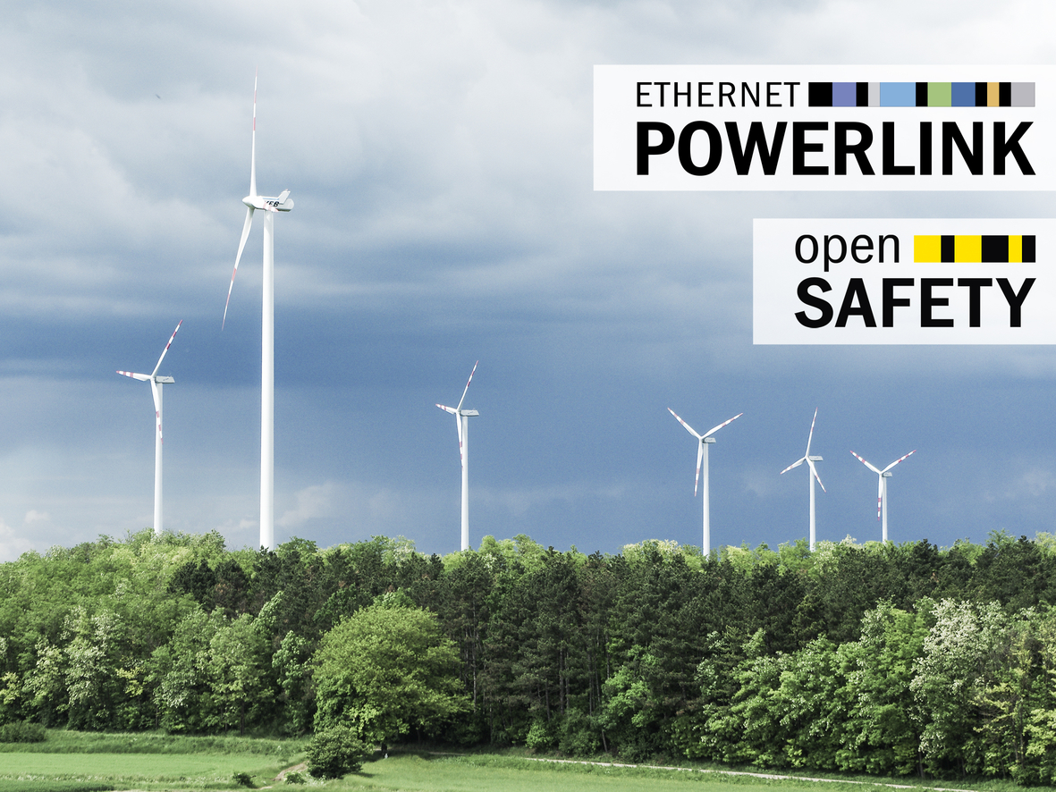
B&R setzt bei der Automatisierung von Windenergieanlagen auf die offenen Technologien POWERLINK und openSAFETY.

Über B&R
B&R, eine Division des ABB-Konzerns, ist ein weltweit führendes Unternehmen der industriellen Automatisierung mit Hauptsitz in Österreich. Als Branchenführer kombiniert B&R modernste Technologien mit fortschrittlichem Engineering. B&R bietet Kunden aus den unterschiedlichsten Branchen perfekte Gesamtlösungen in den Bereichen Maschinen- und Fabrikautomatisierung, Antriebs- und Steuerungstechnik, Visualisierung und integrierte Sicherheitstechnik. Lösungen für die Kommunikation im Industrial IoT - allen voran OPC UA, POWERLINK und der offene Standard openSAFETY - runden das Leistungsportfolio von B&R ab. Die Software-Entwicklungsumgebung Automation Studio ist wegweisend für zukunftsorientiertes Engineering. Mit innovativen Lösungen setzt B&R neue Standards in der Automatisierungswelt, hilft Prozesse zu vereinfachen und übertrifft Kundenerwartungen.
Weitere Informationen finden Sie unter www.br-automation.com

